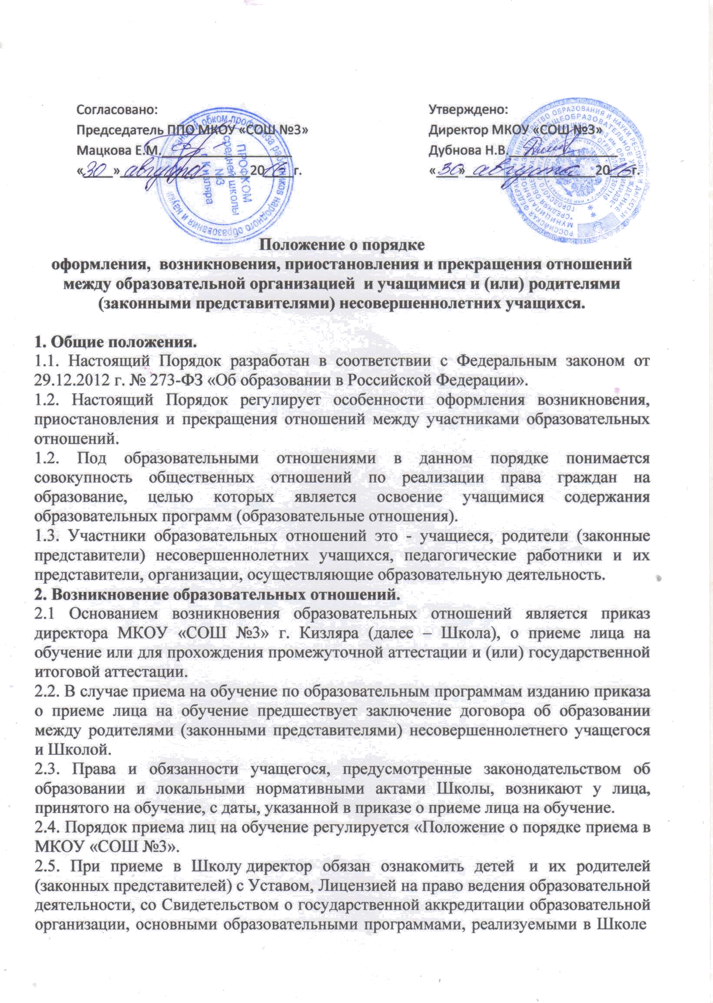и другими документами, регламентирующими организацию образовательных отношений.
3.Договор об образовании
3.1. Договор об образовании заключается в простой письменной форме между Школой (в лице директора) и родителями (законными представителями) несовершеннолетнего учащегося не позднее 3 дней после зачисления в Школу на основании заявления родителей (законных представителей) несовершеннолетнего учащегося.
3.2. В договоре об образовании указываются основные характеристики предоставляемого образования (образовательной услуги), форма получения образования и форма обучения, срок освоения образовательной программы (продолжительность обучения), права, обязанности и ответственность сторон.
3.3. Договор об образовании не может содержать условий, ограничивающих права или снижающих уровень гарантий учащихся, по сравнению с установленными законодательством об образовании.
3.4. В договоре указывается срок его действия.
3.5. Ответственность за неисполнение или ненадлежащее исполнение обязательств по договору стороны несут в порядке, установленном действующим законодательством.
4. Изменение образовательных отношений.
4.1. Образовательные отношения изменяются в случае изменения условий получения учащимся образования по конкретной основной образовательной программе, повлекшего за собой изменение взаимных прав и обязанностей учащегося и организации, осуществляющей образовательную деятельность.
4.2. Основанием для изменения образовательных отношений является приказ директора Школы.
Если с родителями (законными представителями) несовершеннолетнего учащегося заключен договор об образовании, приказ издается на основании внесения соответствующих изменений в такой договор.
Для изменения образовательных отношений родители (законные представители) учащегося должны обратиться с письменным заявлением на имя директора Школы.
4.3. Права и обязанности учащегося, предусмотренные законодательством об образовании и локальными нормативными актами Школы, изменяются с даты издания распорядительного акта или с иной указанной в нем даты.
5. Прекращение образовательных отношений
5.1. Образовательные отношения прекращаются в связи с отчислением учащегося из Школы:
1) в связи с завершением основного общего и среднего общего образования с выдачей документа государственного образца о соответствующем уровне образования;
2) досрочно по основаниям, установленным пунктом 5.2. настоящего порядка.
5.2. Образовательные отношения могут быть прекращены досрочно в следующих случаях:
1) по заявлению родителей (законных представителей) в связи с изменением места жительства, переводом в другое образовательное учреждение, переходом в учреждения среднего профессионального образования, при условии достижения учащимися 15 лет, а также в связи с устройством на работу по достижении учащимися 15 лет;
2) по решению Педагогического Совета школы и на основании Положения о порядке применения и снятия мер дисциплинарного взыскания с учащихся за грубые и неоднократные нарушения Устава образовательного учреждения при достижении 15 лет.
5.3. Досрочное прекращение образовательных отношений по инициативе родителей (законных представителей) несовершеннолетнего учащегося не влечет за собой возникновение каких-либо дополнительных, в том числе материальных, обязательств указанного обучающегося перед Школой.
5.4. Основанием для прекращения образовательных отношений является приказ директора школы, об отчислении учащегося из этой организации.
5.5. Права и обязанности учащегося, предусмотренные законодательством об образовании и локальными нормативными актами организации, осуществляющей образовательную деятельность, прекращаются с даты его отчисления из организации, осуществляющей образовательную деятельность.
5.6. При досрочном прекращении образовательных отношений Школа, в трехдневный срок после издания приказа об отчислении учащегося выдает лицу, отчисленному из этой организации, справку об обучении в соответствии с частью 12 статьи 60 Федерального закона «Об образовании в Российской Федерации».
5.7. Порядок и условия восстановления в МКОУ «СОШ №3» г. Кизляра учащегося, отчисленного по инициативе Школы, определяются отдельным локальным нормативным актом

